Джонсон. Одномерные непрерывные распределения
В рамках подготовки заметки о генерировании случайных чисел в Excel обратил внимание на фундаментальный обзор Джонсона с соавторами. Первое издание книги вышло еще в 1970 г., а второе, переведенное на русский язык – в 1994. Это серьезный математический труд, но интересовавшие меня вопросы вполне доступны для понимания)) В книге подробно излагаются свойства большого числа семейств распределений. Часть I: нормальное, логнормальное, Коши, Вейбулла, χ²-, гамма-, обратное гауссовское, Парето, экспоненциальное. Часть II: логистическое, Лапласа, бета-, равномерное, экстремальных значений, F-, t-, нецентральное χ²-, нецентральное F-, нецентральное t-, распределение коэффициента корреляции, времени жизни. Издание снабжено обширной библиографией, таблицами и графиками, необходимыми для активной работы с соответствующими семействами распределений. Я представляю отдельные фрагменты, связанные с моими интересами. Дополнения Excel набраны с отступом.
Н. Л. Джонсон, С. Коц, Н. Балакришнан. Одномерные непрерывные распределения (в 2-х частях). — М.: БИНОМ. Лаборатория знаний, 2017. — 703 с. + 603 с.
Купить цифровую книгу в ЛитРес

ГЛАВА 12. Непрерывные распределения (общие сведения)
В случае непрерывных распределений полезно нормирование, т.е. использование случайной величины
$$\left(12.4\right) \frac{X-E[X]}{\sqrt{Var(X)}}$$
имеющей распределение с нулевым средним и единичным стандартным отклонением. В частности, форму распределения удобно описать заданием нормированных значений нескольких квантилей (т.е. значений случайной величины, в которых функция распределения принимает заданные значения). Следует различать нормированную и стандартную формы распределения. Последняя обычно удобна для получения формул, связанных с функцией плотности. Она может совпасть с нормированной формой, но это необязательно.

Кривая Лоренца
Кривая Лоренца для положительной случайной величины X является графиком отношения
$$\left(12.7\right) L\left(F_{X}\left(x\right)\right)=\frac{E[X|X≤x]F_{X}\left(x\right)}{E[X]}$$
в зависимости от значений F_{X}(x). Если случайная переменная X представляет годовой доход, то величина L(p) есть доля общего дохода, полученного индивидуумами, имеющими по крайней мере 100р%-й доход. Видно, что L(p) ≤ p, L(0) = 0, L(1) = 1.
Типичная кривая Лоренца показана на рис. 12.1. Если доход всех индивидуумов равномерен, то L(p) = p. Площадь фигуры, ограниченной прямой L(p) = p и кривой Лоренца, можно рассматривать как меру неравномерности дохода или, в более общем виде, как меру изменчивости распределения случайной величины X.
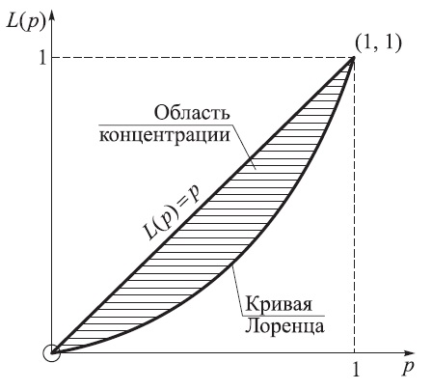
Рис. 12.1. Кривая Лоренца

Порядковые статистики
Порядковые статистики – это последовательность случайных величин, которая получается путем упорядочивания значений из выборки по их величине. Для понимания этого понятия полезно сначала вспомнить, что такое статистика и что такое выборка.
Статистика – это функция от выборки, которая используется для описания или вывода о генеральной совокупности. Примеры статистик: среднее значение, медиана, дисперсия. Выборка – набор наблюдений, полученных из генеральной совокупности.
Порядковые статистики являются функциями от выборки, которые представляют собой упорядоченные значения. Обычно они обозначаются как X₁, X₂, X_{n}, где n – размер выборки, а индекс указывает на порядковый номер в упорядоченной последовательности.
Примеры порядковых статистик:
Минимум выборки X₁: Это самое маленькое значение в выборке.
Максимум выборки X_{n}: Это самое большое значение в выборке.
Медиана выборки X_{(n+1)/2}: Это значение, которое делит упорядоченную выборку на две равные части.
Первый квартиль X_{(n+1)/4} и третий квартиль X_{3(n+1)/4}: Это значения, которые делят упорядоченную выборку на четыре равные части.
n-ый квантиль X_{p*n}: Это значение, которое делит упорядоченную выборку так, что доля p наблюдений меньше этого значения.

ГЛАВА 13. Нормальное распределение

Датчики случайных чисел
В последнее время были построены многие алгоритмы, порождающие псевдо-случайные числа из нормального распределения. Конечно же для того, чтобы порождать псевдослучайные нормальные числа, можно использовать любой датчик равномерно распределенных псевдослучайных чисел в сочетании с функцией, обратной функции распределения (или ее эффективной аппроксимацией). Но были разработаны и другие, более простые, эффективные и быстрые методы; некоторые из них мы опишем здесь.

Метод Бокса–Мюллера
Исходя из двух независимых стандартных нормальных случайных величин X₁ и X₂ Бокс и Мюллер рассмотрели преобразование
$$\left(13.122\right) Y_{1}=e^{\left\{-\frac{1}{2}(X_{1}^{2}+X_{2}^{2})\right\}}, Y_{2}=\frac{1}{2π}arctg\left(\frac{X_{1}}{X_{2}}\right)$$
и показали, что случайные величины Y₁ и Y₂ независимы и равномерно распределены в интервале (0,1). С другой стороны, если мы рассмотрим полярное преобразование
$$\left(13.123\right) X_{1}=rsinθ, { X}_{2}=rcosθ$$
то легко проверить, что плотность совместного распределения случайных величин r и θ имеет вид:
$$\left(13.124\right) p\left(r,θ\right)=\frac{θ}{2π}e^{-\frac{r^{2}}{2}}, 0≤r<∞, 0≤θ≤2π$$
Случайные величины r и θ статистически независимы. Далее, случайные величины
$$\left(13.125\right) U_{1}=e^{-\frac{r^{2}}{2}} и U_{2}=\frac{θ}{2π}$$
независимы и равномерно распределены на (0,1). Обратив преобразование, мы получаем, что величины
$$\left(13.126\right) X_{1}=\sqrt{-2lnU_{1}}\cos\left(2πU_{2}\right), { X}_{2}=\sqrt{-2lnU_{1}}\sin\left(2πU_{2}\right)$$
представляют собой пару псевдослучайных стандартных нормальных наблюдений.
Я использовал первую формулу из (13.126) и сгенерировал 1М случайных значений. Получилось идеальное стандартное нормальное распределение (см. Excel файл 01. Метод Бокса–Мюллера):
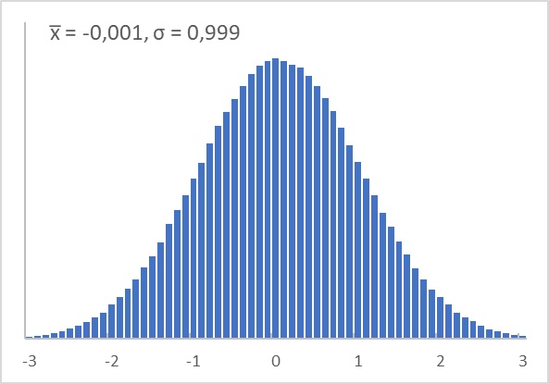

ГЛАВА 14. Логнормальное распределение
Случайную переменную X с логнормальным распределением можно задать соотношением
$$\left(14.1\right) U=γ+δln(X-θ)$$
где U – стандартная нормальная случайная величина, а γ, δ и θ – параметры. Из равенства (14.1) следует, что плотность распределения вероятностей случайной величины X имеет вид
$$\left(14.2\right) p_{X}(x)=δ{\left[(x-θ)\sqrt{2π}\right]}^{-1}exp⁡[-\frac{1}{2}\left\{γ+δ\ln\left(X-θ\right)\}^{2}\right], x>θ$$
Можно перейти к другим обозначениям, заменив параметры γ и δ на математическое ожидание ζ и стандартное отклонение σ случайной величины Z = ln(X – θ). Эти два набора параметров связаны соотношениями
$$\left(14.2a\right) ζ=-\frac{γ}{δ}, σ=δ^{-1}$$
так что равенство (14.1) можно переписать в виде
$$\left(14.1'\right) U=\frac{\ln\left(X-θ\right)-ζ}{σ}$$
а плотность (14.2) принимает форму
$$\left(14.2'\right) p_{X}(x)=[(x-θ)\sqrt{2π}σ]^{-1}exp⁡\left[-\frac{1}{2}\frac{\{\ln\left(X-θ\right)-ζ\}^{2}}{σ^{2}}\right], x>θ$$
В большинстве приложений «известно», что параметр θ равен нулю (так что Pr[X≤0] = 0, или X есть «положительная случайная величина»). Этот важный случай получил название двухпараметрического логнормального распределения (с параметрами γ и δ или ζ и σ). При этом формула (14.1) приобретает вид
$$\left(14.3\right) U=γ+δlnX$$
а равенство (14.1') выглядит так:
$$\left(14.4\right) U=\frac{\ln{X}-ζ}{σ}$$
Для случайной величины X, подчиненной логнормальному распределению, r-й момент относительно нуля имеет вид
$$\left(14.7\right) μ_{r}^{'}=E\left[X^{r}\right]=E\left[expr\left(ζ+Uσ\right)\right]=exp⁡(rζ+\frac{1}{2}r^{2}σ^{2})$$
Математическое ожидание случайной величины X равно
$$\left(14.8a\right) μ_{1}^{'}=E\left[X\right]=exp⁡(ζ+\frac{1}{2}σ^{2})$$
а ее дисперсия составляет
$$\left(14.8b\right) μ_{2}^{'}=D\left[X\right]=[\exp\left(σ^{2}\right)-1]exp⁡(2ζ+σ^{2})$$
В Excel я воспользовался функцией ЛОГНОРМ.ОБР(p;μ;σ) и с помощью формулы…
=ЛОГНОРМ.ОБР(СЛМАССИВ(n;;0;1;ЛОЖЬ);μ;σ), n – число случайных значений, μ = 0 и σ = 1
…получил 1М случайных логнормальных значений. Разобрав их по карманам с шагом 0,1, получил (см. Excel файл 02. Логнормальное распределение):
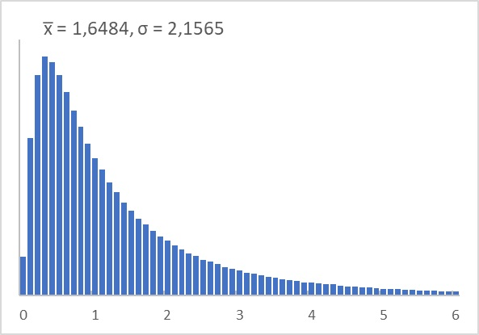

ГЛАВА 16. Распределение Коши
Удобный метод получения выборок из распределения Коши основан на обращении функции распределения F(x). Если переменная U имеет равномерное распределение в интервале (0, 1), то случайная величина tg(π(U – 1/2) подчинена стандартному распределению Коши.
В Excel я воспользовался формулой (см. Excel файл 03. Распределение Коши)
=TAN(ПИ()*(СЛМАССИВ(n;;0;1;ЛОЖЬ)-0,5)), n – число случайных значений
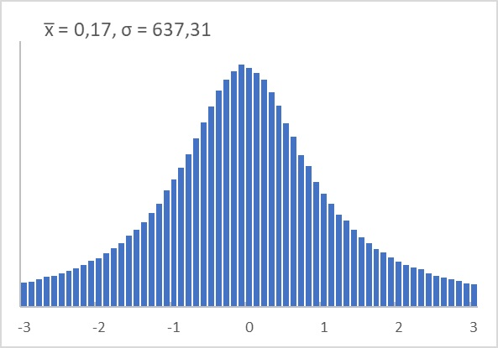

ГЛАВА 21. Распределение Вейбулла
Плотность распределения вейбулловской случайной переменной X:
$$\left(21.4\right) p_{X}\left(x\right)=\frac{c}{α}{\left(\frac{x-ξ_{0}}{α}\right)}^{c-1}e^{-\{(x-ξ_{0})/α\}^{c}}, c>0, α>0, x>ξ_{0}$$
Если положить ξ₀ = 0 и α = 1, получим плотность стандартного распределения Вейбулла
$$\left(21.10\right) p_{X}\left(x\right)=cx^{c-1}e^{-x^{c}}, c>0, x>0$$
и соответствующую функцию распределения
$$\left(21.11\right) F_{X}\left(x\right)=1-e^{-x^{c}}, c>0, x>0$$
Математическое ожидание
$$\left(21.13\right) E[X]=Γ\left(\frac{1}{c}+1\right)$$
Дисперсия
$$\left(21.13a\right) Var\left[X\right]=Γ\left(\frac{2}{c}+1\right)-{\left\{Γ\left(\frac{1}{c}+1\right)\right\}}^{2}$$
Так как функция распределения F случайной величины, подчиненной трехпараметрическому распределению Вейбулла, записывается в аналитической форме (21.4), то соответствующие псевдослучайные наблюдения легко моделировать посредством обращения этой функции распределения. А именно, положим
$$\left(21.130\right) U=F\left(X;ξ_{0},α,c\right)=1-e^{-\{(x-ξ_{0})/α\}^{c}}$$
и, обратив это преобразование, получим
$$\left(21.131\right) X=ξ_{0}+α\{-ln⁡(1-U)\}^{1/c}$$
где U случайная величина равномерно распределенная в интервале (0; 1).
Другой способ моделирования наблюдения из распределения Вейбулла состоит в использовании любого эффективного датчика экспоненциально распределенных случайных чисел. В силу того что случайная величина (X – ξ₀)/α имеет стандартное экспоненциальное распределение, требуемое наблюдение X из распределения Вейбулла можно получить посредством преобразования
$$\left(21.133\right) X=ξ_{0}+αZ^{1/c}$$
где через Z обозначено уже смоделированное псевдослучайное наблюдение со стандартным экспоненциальным распределением.
В Excel я воспользовался формулой (см. Excel файл 04. Распределение Вейбулла)
= α *-LN(1-СЛМАССИВ(n;;0;1;ЛОЖЬ))^(1/c), n – число случайных значений
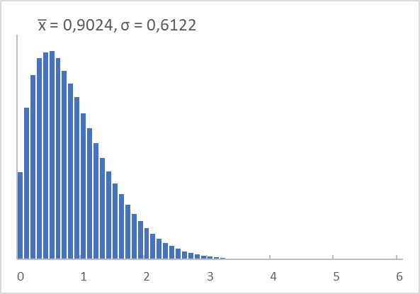

Главы нумеруются непрерывно. Первые 11 глав относятся к книге Одномерные дискретные распределения.
В книге приведена иная формула, мне представляется, что она содержит ошибку, и я исправил.

